Diplom

Fossum gutter 12 år – 2013

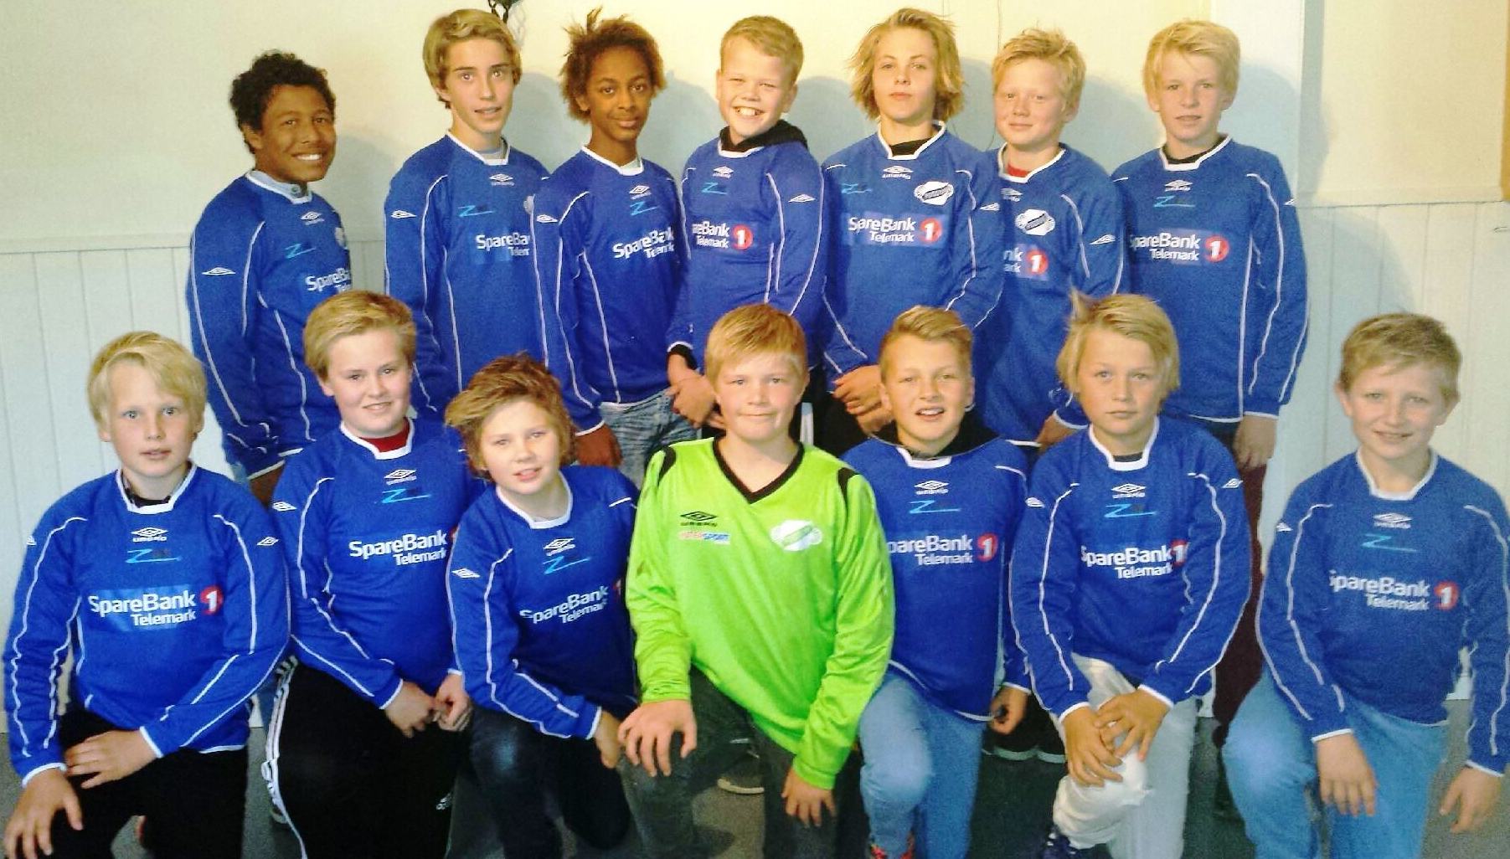

For god innsats og deltakelse i
årets sesong blir diplom tildelt

_________________________________________________________

